1. Перейти на сайт **«Добро.рф»** по ссылке **<https://dobro.ru/>**

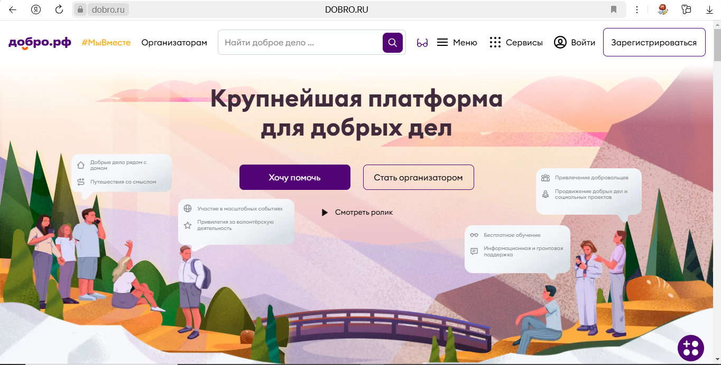

1. Нажать **«Зарегистрироваться»** и пройти регистрацию.
2. После регистрации перейти по ссылке: **https://dobro.ru/event/11069440** на мероприятие **«Голосование за благоустройство 2025»** и нажать **«Подать заявку»**

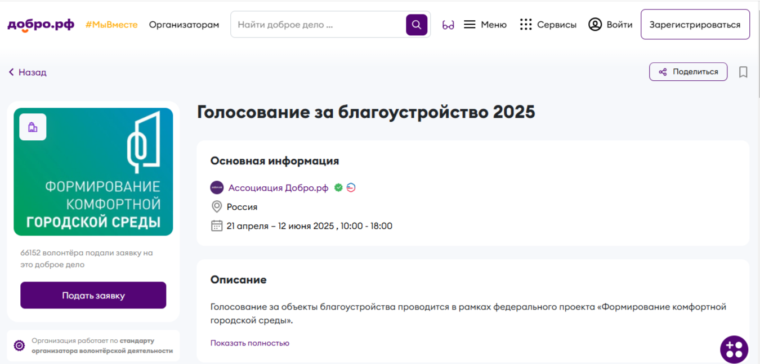

1. После подачи заявки **необходимо** спуститься ниже по странице и нажать **«Пройти курс»**
2. После прохождения курса будет выдан сертификат.
3. После одобрения заявки на эл. адрес будет направлено письмо об одобрении заявки.